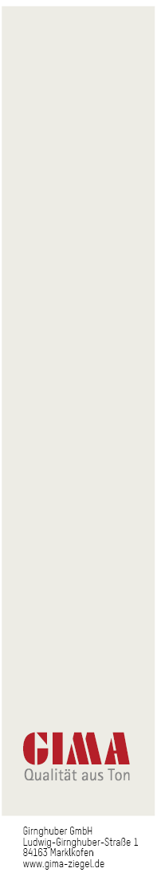

Girnghuber GmbH

Ludwig-Girnghuber-Straße 1

84163 Marklkofen

www.gima-ziegel.de

|  |  |  |  |  |
| --- | --- | --- | --- | --- |
| **Thermopor- MAUERzIEGEL – 30,0 cm**  Mauerwerk in allen Geschoßen lot- und fluchtgerecht nach Zeichnung  und Angabe herstellen aus GIMA-Mauerziegel 016. Die Ziegel sind nach DIN  1053 und dem Zulassungsbescheid Z17.1-420 einschließlich  Ergänzungs- und Ausgleichsziegel mit einem Leichtmörtel LM21  vollfugig zu vermauern.  **Herstellerwerk: Girnghuber, Marklkofen (GIMA)**  Art.-Bez.: SM68  Rohdichteklasse: 0,8  Festigkeitsklasse: 8  Rechenwert der Wärmeleitfähigkeit (Lambda): 0,16 W/mK  Grundwert der zul. Druckspannung: 2,5 fk [MN/m²]  d = 30,0 cm (247/300/238 mm)  oder gleichwertig  Angebotenes Fabrikat: …………………………  ………………………………………………….. | | | | |
| Menge: | m2 | EP: ……………. | GP: ………….. | Fracht: …………… | |

Ausschreibungstext

**GIMA-MAUERZIEGEL SM68**

Format: 247 / 300 / 238 mm